**Mai 2025**

SWYDDOG GWELLA GWASANAETH

**Pecyn Swydd**



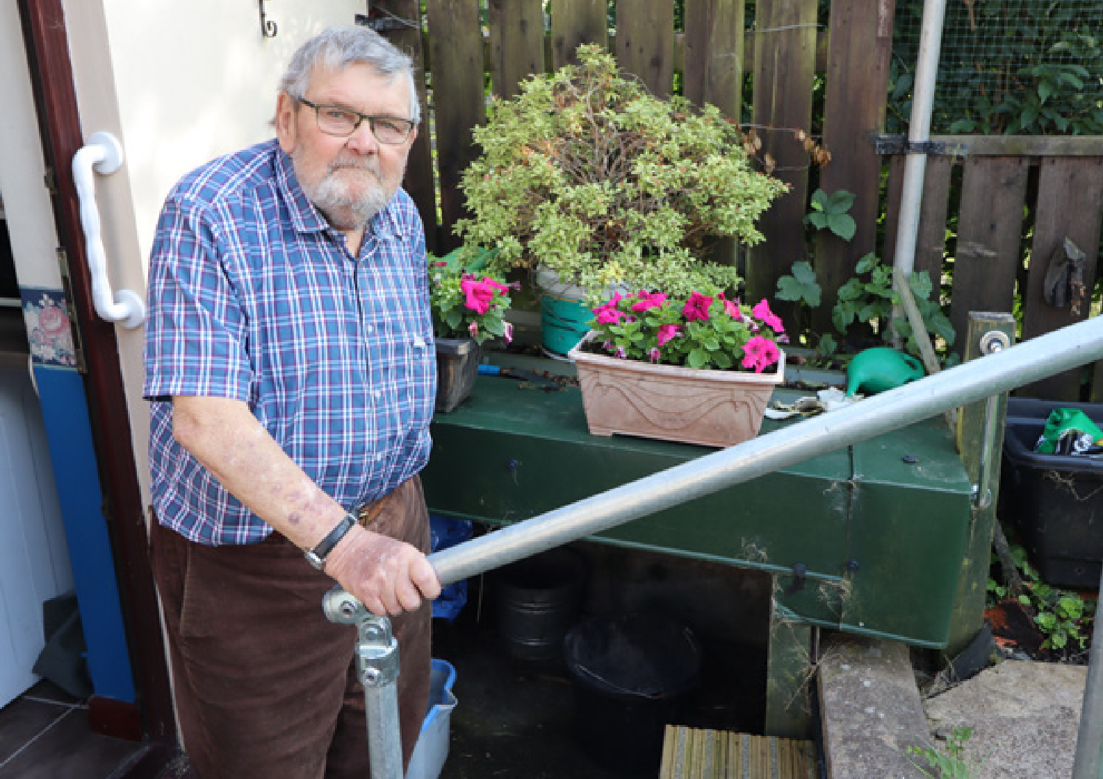

CROESO

Diolch am eich diddordeb mewn ymuno â Care & Repair Cymru.

Rydym yn sefydliad angerddol, egnïol ac ymroddedig sy’n gweithio’n ddiflino i sicrhau fod gan bobl hŷn ledled Cymru gartref cynnes, diogel ac addas ar gyfer eu hanghenion.

Bob blwyddyn, rydym yn cefnogi dros 40,000 o aelwydydd, gan atal derbyniadau diangen i ysbyty, gostwng pwysau ar y GIG ac, yn bwysicaf oll, drawsnewid bywydau.

Mae Care & Repair Cymru wrth galon mudiad sy’n hyrwyddo anghenion tai pobl hŷn. Rydym yn arwain a chefnogi Asiantaethau Gofal a Thrwsio lleol, gyrru arloesedd gwasanaeth, sicrhau cyllid hanfodol a dylanwadu ar bolisi llywodraeth i sicrhau newid real, parhaus.

Mae ein gwaith yn sicrhau y caiff lleisiau pobl hŷn eu clywed a bod eu cartrefi yn galluogi – nid llesteirio – eu hannibyniaeth.

Drwy ymuno â ni, byddwch yn dod yn rhan o dîm sy’n gwneud gwahaniaeth gwirioneddol. P’un ai drwy bolisi ac eiriolaeth, neu gymorth strategol, mae pob swydd yn Care & Repair Cymru yn cyfrannu at Gymru lle gall pobl hŷn fyw’n annibynnol mewn cartrefi sy’n diwallu eu hanghenion.

Edrychwn am unigolion talentog a charedig sy’n rhannu ein gweledigaeth ac ymroddiad. Croesawn ymholiadau gan bawb a rydym yn gwerthfawrogi amrywiaeth yn ein gweithlu. Os ydych yn angerddol am effaith gymdeithasol ac eisiau gwneud gwahaniaeth, rydych wedi dod i’r lle cywir.



**Chris Jones**Chris Jones

Prif Weithredwr

AMDANOM NI

**Mae Gofal a Thrwsio yn helpu pobl hŷn yng Nghymru i drwsio, addasu a chynnal a chadw eu cartrefi.**

Rydym yn fudiad elusennol sy’n gweithredu ledled Cymru i sicrhau y gall pobl hŷn fyw yn annibynnol mewn cartrefi diogel, cynnes a chyfleus.

Cefnogwn dros 40,000 o aelwydydd yng Nghymru bob blwyddyn, gan atal miloedd o dderbyniadau ysbyty ac arbed dros £30m yn flynyddol i GIG Cymru.

Ein Gweledigaeth

Cymru lle gall pob person hŷn fyw’n annibynnol mewn cartrefi diogel, cynnes a chyfleus.

Y Mudiad Gofal a Thrwsio

Mae Gofal a Thrwsio yng Nghymru yn cynnwys Care & Repair Cymru ac 13 Asiantaeth Gofal a Thrwsio. Yn rhoi gwasanaeth i bob cornel o Gymru, mae Asiantaethau Gofal a Thrwsio yn darparu ein gwasanaethau wyneb-i-wyneb gyda phobl hŷn. Care & Repair Cymru yw’r corff cenedlaethol sy’n rhoi arbenigedd, eiriolaeth ac adnoddau.

Care & Repair Cymru

CRC yw llais cenedlaethol y Mudiad Gofal a Thrwsio. Rydym yn cynrychioli a chefnogi Asiantaethau Gofal a Thrwsio ac yn edrych am fuddsoddiad uwch i wella tai pobl hŷn. Rydym yn hyrwyddo a rhoi llais i bobl hŷn gan ddefnyddio ein tystiolaeth ein hun a gweithio mewn partneriaeth gydag eraill i ddylanwadu ar well polisi llywodraeth.

**NODYN:** Mae’r pecyn swydd hwn ar gyfer swyddi gwag yn Care & Repair Cymru yn unig.

Os ydych yn gwneud cais am swydd mewn Asiantaeth Gofal a Thrwsio leol, cysylltwch â nhw’n uniongyrchol os gwelwch yn dda I gael pecyn swydd gwahanol.

EIN GWERTHOEDD

Cynhwysiant   
Mae cydraddoldeb yn bwysig i ni fel tîm. Rydym yn cydnabod ac yn gwerthfawrogi amrywiaeth pobl, eu gwahaniaethau a’u cryfderau mewn ffordd gyfartal.

Angerddol   
Mae ein holl gwsmeriaid, ansawdd ein gwasanaethau, ein henw da, cydweithwyr yn hollbwysig i ni. Rydym yn caru’r hyn a wnawn ac yn ymroddedig i wneud gwahaniaeth. Rydym yn cymryd cyfrifoldeb am ein gweithredoedd.

Cefnogol   
Rydym yn credu mewn gwrando, helpu ac annog ein gilydd. Rydym yn parchu pob syniad a barn. Rydym yn onest, agored, tryloyw ac yn ymddiried ein gilydd. Rhoddwn gyfleoedd i bobl ddatblygu a ffynnu. Rhoddwn ryddid i wneud y gwaith a gwyddom fod camgymeriadau yn rhan o ddysgu a gwella.

Creadigol   
Rydym yn flaengar, ystwyth, yn ymateb yn gadarnhaol i newid ac yn ffynnu mewn amgylchedd gwaith hyblyg sy’n annog creadigrwydd. Ymdrechwn i wneud ein breuddwydion yn realaeth.

Dathlu a Chael Hwyl   
Rydym yn credu mewn amgylchedd gwaith hamddenol a hyblygrwydd sy’n creu egni cadarnhaol, mwynhad ac yn ein helpu i ateb yr heriau a wynebwn fel Tîm. Rydym yn dathlu ein llwyddiant.

DISGRIFIAD

SWYDD

Swyddog Gwella Gwasanaeth

**Cyflog:** £34,180

**Adrodd i:** Pennaeth Polisi a Dealltwriaeth

**Cyfrifol am:** Dim yn rheolwr llinell uniongyrchol

**Seiliedig::** Swyddfa Genedlaethol, Caerdydd. Mae polisi gweithio hybrid yn weithredol ar gyfer y swydd hon

**Oriau:** Llawn-amser – 35 awr yr wythnos

**Cysylltiadau Allweddol:**

Uwch dîm rheol a thîm staff CRC, Prif Swyddogion a staff Asiantaethau Gofal a Thrwsio, partneriaid strategol lleol (tai, iechyd, gofal cymdeithasol, tlodi tanwydd, effeithiolrwydd ynni a’r trydydd sector), cysylltiadau academaidd yn ymwneud ag ymchwil a datblygu, cysylltiadau eraill perthnasol i waith gwella gwasanaeth, polisi a dylanwadu

Prif Ddiben

Mae’r Tîm Polisi a Dealltwriaeth yn cyflawni nodau ac amcanion polisi ac ymchwil CRC, casglu data i werthuso gwasanaethau ac effaith Gofal a Thrwsio a gweithio gydag Asiantaethau Gofal a Thrwsio ar rannu arfer da, arloesedd a modelau darpariaeth gwasanaeth gorau.

Yn seiliedig yn y Tîm Polisi a Dealltwriaeth, bydd y swydd hon yn:

* rhoi arbenigedd mewn modelau arfer gorau ar gyfer addasiadau tai a gwasanaethau eraill.
* cyfrannu at werthuso gwasanaeth Gofal a Thrwsio, cymorth a datblygu arfer gorau, dylanwadu ymchwil a pholisi, a helpu i gynnal proffil cryf ymysg gwneuthurwyr polisi, partneriaid a rhanddeiliaid.

Tasgau Allweddol

* Ymgymryd â gwaith ymchwil, polisi a datblygu arfer da i wella gwasanaethau addasu tai ar draws Gofal a Thrwsio, yn cynnwys y Rhaglen Addasiadau Brys, Grantiau Cyfleusterau i’r Anabl, Enable a rhaglenni addasu tai eraill.
* Tynnu sylw at anghenion tai pobl hŷn, bylchau gwasanaeth a datrysiadau gwasanaeth addasu tai priodol i ateb yr anghenion hynny, drwy ymchwil dulliau cymysg i gynnwys ymchwil sylfaenol seiliedig ar ddesg, dealltwriaeth cleientiaid a dadansoddi data o gronfa ddata Gofal a Thrwsio. Darparu adroddiadau, gwybodaeth, erthyglau a diweddariadau rheolaidd ar y canfyddiadau hynny.
* Monitro a dadansoddi’r newid yn amgylchedd polisi Cymru, y Deyrnas Unedig ac yn ehangach sy’n berthnasol i bobl hŷn ac addasiadau tai a’u defnydd a’u heffaith ar draws tai, iechyd a gofal cymdeithasol.
* Gweithio’n agos gyda’r Pennaeth Polisi a Dealltwriaeth, Care & Repair Cymru yn ehangach ac Asiantaethau Gofal a Thrwsio i ddynodi arfer gorau, technoleg newydd, modelau effeithlon ar gyfer darparu gwasanaeth ac arloesedd ar draws ein holl wasanaethau.
* Datblygu canllawiau arfer gorau, rhwydweithiau staff addasu tai a dulliau eraill o rannu ac atgynhyrchu arfer da ar draws Cymru.
* Paratoi adroddiadau a phapurau gwybodaeth ysgrifenedig ar gyfer uwch reolwyr CRC, Bwrdd Ymddiriedolwyr CRC, Asiantaethau Gofal a Thrwsio a rhanddeiliaid yn ehangach, i sicrhau eu bod yn cael gwybodaeth a’u diweddaru ar ganfyddiadau gwella gwasanaethau, argymhellion a chynigion i atgynhyrchu ar draws Gofal a Thrwsio.
* Cysylltu gyda thîm Iechyd a thai Llywodraeth Cymru i rannu gwybodaeth y gallant fod ei hangen i fwydo i unrhyw adolygiadau ar addasiadau sy’n mynd rhagddynt o bryd i’w gilydd.
* Mynychu a chynrychioli CRC mewn digwyddiadau polisi, ymchwil a gwella gwasanaeth yn cynnwys grwpiau trawsbleidiol, cyfarfodydd cynghrair trydydd sector, ymholiadau, seminarau, gweithdai a chynadleddau.
* Dynodi a datblygu perthynas waith dda a phartneriaethau strategol gyda sefydliadau, rhwydweithiau ac unigolion perthnasol yn ymwneud â gwasanaethau addasu tai ar draws Gofal a Thrwsio, tai, iechyd, gofal cymdeithasol a’r trydydd sector.
* Paratoi ymatebion Care & Repair Cymru i bolisi, deddfwriaeth ac ymgynghoriadau eraill gan Lywodraeth Cymru a Llywodraeth y Deyrnas Unedig, gan weithio’n agos gydag Asiantaethau Gofal a Thrwsio i sicrhau y caiff materion ac effeithiau gwasanaeth allweddol ar bobl hŷn eu cynnwys.
* Darparu cynnwys clir, cryno a chyfoes yn ymwneud â gwaith y swydd hon ar gyfer cyhoeddiadau mewnol ac allanol yn cynnwys y wefan, cyfryngau cymdeithasol, cyfryngau print, papurau gwybodaeth, taflenni, dalenni ffeithiau ac yn y blaen.

Dyletswyddau Cyffredinol

* Darparu adroddiadau amserol ac ansawdd uchel i fwrdd, pwyllgorau a grŵp llywio CRC.
* Hybu arloesedd ac arfer gorau mewn darpariaeth gwasanaeth a helpu i ddatblygu syniadau arloesol yn wasanaethau hyfyw y gellir eu cyflwyno yn lleol ar draws Asiantaethau Gofal a Thrwsio.
* Hyrwyddo gwerthoedd, ethos a safonau gwasanaethau Gofal a Thrwsio.
* Cynrychioli’r sefydliad mewn modd proffesiynol a moesegol.
* Bod â gwybodaeth lawn am bolisïau a materion cyfoes perthnasol.
* Cynnal perthynas ragorol gyda swyddogion, gwleidyddion, partneriaid a rhanddeiliaid.
* Cynnal perthynas ardderchog gydag Asiantaethau Gofal a Thrwsio, Byrddau Asiantaethau Gofal a Thrwsio a phob cyswllt a phartner perthnasol arall.
* Unrhyw ddyletswyddau eraill y mae’r Pennaeth Polisi a Dealltwriaeth a’r Prif Weithredwyr yn gofyn amdanynt.
* Bydd teithio ar draws Cymru a’r Deyrnas Unedig gan aros dros nos yn achlysurol yn rhan o’r arfer gwaith.
* Gweithio yn unol â pholisïau’r sefydliad yn cynnwys gweithio hybrid, Cyfle Cyfartal a’r Cynllun Iaith Gymraeg.

MANTEISION GWEITHIO GYDA NI

* 25 diwrnod o wyliau blynyddol (pro rata) – yn cynyddu gan 1 diwrnod ar gyfer pob blwyddyn o wasanaeth a gwblheir, am y 5 mlynedd gyntaf.
* 4 o ddyddiau ychwanegol ar dâl yn ystod gwyliau’r Nadolig a’r Flwyddyn Newydd (pro rata)
* 5 diwrnod gwirfoddoli ar dâl (pro rata)
* Gweithio hyblyg
* Polisi gweithio hybrid
* Cynllun aberth cyflog EV
* Cynllun iechyd a ddarperir gan y cyflogwr
* Swyddfeydd modern, hygyrch gyda pharcio am ddim

SUT I WNEUD CAIS

**Lawrlwytho ein ffurflen cais am swydd:**[**Pecyn Cais am Swydd**](https://careandrepair.org.uk/wp-content/uploads/2025/04/CRC-Job-Application-Pack.docx) **Ar ôl eu llenwi, dylid anfon pob cais at:**[**adrian.lister@careandrepair.org.uk**](mailto:adrian.lister@careandrepair.org.uk)

MANYLEB PERSON

Isod rhestrir y gofynion sydd eu hangen i ymgymryd â’r swydd hon. Bydd y rhain yn ffurfio rhan allweddol o’r broses ddethol a dylech ddangos eich gallu i gyflawni’r meini prawf hyn yn yr adrannau perthnasol o’r ffurflen gais.

**8**

|  |  |
| --- | --- |
| Meini Prawf | Hanfodol |
| **Profiad Hanfodol** | * Hanes da o lwyddiant mewn polisi ac ymchwil neu wella gwasanaeth mewn tai, iechyd, gofal cymdeithasol a/neu y trydydd sector. * Ymgymryd â datblygu ymchwil a pholisi/gwella gwasanaeth * Dylanwadu ar ddatblygiad polisi a/neu wella gwasanaeth * Paratoi adroddiadau ysgrifenedig, cynnwys cyfryngau a chyflwyniadau * Cydweithio * Dylanwadu ar newid * Hyblygrwydd wrth reoli tasgau lluosog * Cyflawni i amserlen * Gweithio gyda thechnoleg gwybodaeth a chyfathrebu yn cynnwys rhaglenni Microsoft e.e. Word, Excel, PowerPoint, Outlook, Co-pilot. |
| **Gwybodaeth Hanfodol** | * Gwybodaeth o anghenion tai pobl hŷn, yn cynnwys gwasanaethau addasu tai * Gwybodaeth o ddulliau ymchwil a datblygu polisi * Gwybodaeth a dealltwriaeth o’r cysylltiadau rhwng tai, gofal cymdeithasol ac iechyd * Gwybodaeth o fframweithiau datblygu polisi cyhoeddus Cymru a chyfleoedd dylanwadu * Gwybodaeth o’r trydydd sector yng Nghymru/y Deyrnas Unedig |
| **Sgiliau Hanfodol** | * Sgiliau cryf mewn dylanwadau a materion cyhoeddus * Ymchwil a datblygu polisi cryf * Hunan-daniwr gyda chymhelliant uchel * Meddyliwr creadigol a strategol * Ymagwedd ragweithiol, gallu gwneud * Gallu i gyflwyno gwybodaeth gymhleth yn glir * Sgiliau ysgrifennu rhagorol * Cyfathrebydd hyderus * Sgiliau cyflwyno da * Sgiliau mewn technoleg gwybodaeth a chyfathrebu yn cynnwys rhaglenni Microsoft e.e. Word, Excel, PowerPoint, Outlook, Co-pilot * Trefnus a rheoli amser yn rhagorol * Gweithio mewn amgylchedd dan bwysau ac i amserlen * Sgiliau digidol a chyfryngau cymdeithasol rhagorol * Gallu i feithrin perthnasoedd effeithlon * Aelod tîm cefnogol sydd â diddordeb mewn cyfrannu at nodau a gaiff eu rhannu * Ymwybyddiaeth wleidyddol * Dealltwriaeth gref ac ymroddiad i gydraddoldeb |
| **Gofynion eraill hanfodol** | * Dibynadwy, trefnus a phroffesiynol * Trwydded yrru lawn * Medru/parod i weithio’n achlysurol gyda’r nos/ar benwythnosau os oes angen * Gallu a pharodrwydd i deithio o fewn y Deyrnas Unedig |
| **Dymunol** | * Gwybodaeth o brosiectau cyfredol Gofal a Thrwsio a’r uchelgais am wella gwasanaeth * Siarad mewn digwyddiadau, seminarau, cynadleddau a chyfarfodydd Bwrdd * Gallu i siarad a/neu ysgrifennu Cymraeg * Profiad gyda Power Bi |

TELERAU AC AMODAU

|  |  |
| --- | --- |
| **Cyflogwr** | Care & Repair Cymru |
| **Teitl Swydd** | Swyddog Marchnata a Datblygu Busnes |
| **Lleoliad** | Tŷ Mariners, Heol East Moors, Caerdydd, CF24 5TD  Gweithredir polisi gweithio hybrid, gyda chyfuniad o 2 diwrnod yn y swyddfa (dewis i weithio mwy o ddyddiau yn y swyddfa) a 3 diwrnod yn y cartref. |
| **Cyflog** | £34,180 |
| **Oriau** | 35 awr yr wythnos |
| **Gwyliau** | 25 diwrnod (pro rata), yn cynyddu gan un diwrnod ar gyfer pob blwyddyn o wasanaeth a gwblheir, hyd at uchafswm o 30 diwrnod.  Pob gŵyl gyhoeddus ynghyd â 4 diwrnod ychwanegol o wyliau adeg y Nadolig a’r Flwyddyn Newydd. |
| **Amser Hyblyg** | Gweithio hyblyg. Gweithio rhwng 7am – 7pm heb unrhyw oriau craidd. |
| **Cynllun Iechyd Arian** | Cynllun iechyd arian y telir amdano (Simply Health) |
| **Pensiwn** | Cynllun Cyfraniad Diffiniedig  3.8% Cyflogwr  5% Cyflogai, ond gellir gwneud cyfraniadau ychwanegol. |
| **Dysgu a Datblygu** | Rydym yn Elusen Ddibynadwy ac yn cefnogi ein tîm gyda hyfforddiant a datblygu ar gyfer hyfedredd swydd a datblygu personol a gyrfa. |
| **Swyddfeydd** | Swyddfeydd modern gyda maes parcio am ddim ar y safle. |

www.careandrepair.org.uk

enquiries@careandrepair.org.uk

029 2010 7580

Mae Care & Repair Cymru wedi cofrestru fel elusen

(Rhif 1163542) ac mae’n gwmni cyfyngedig drwy warant

(Rhif 09574555).